2^{ο} ΓΥΜΝΑΣΙΟ ΗΛΙΟΥΠΟΛΗΣ
ΣΧΟΛ. ΕΤΟΣ 2016 – 2017
«ΠΟΙΗΣΗ ΜΕΣΑ ΜΑΣ»

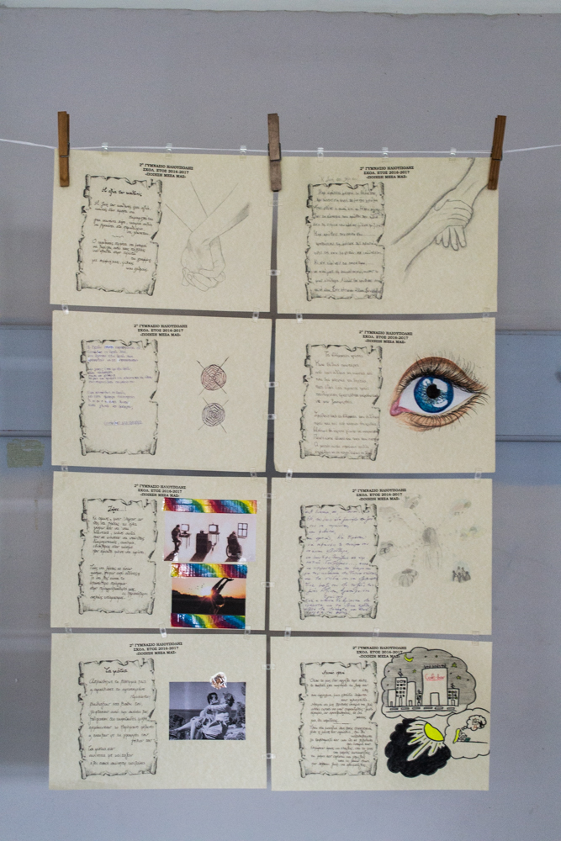
Με αφορμή την Παγκόσμια Ημέρα Ποίησης 21 Μαρτίου 2017 και στο πλαίσιο της διδασκαλίας του μαθήματος της Νέας Ελληνικής Λογοτεχνίας, μαθητές του σχολείου δοκίμασαν και δοκιμάστηκαν σε έναν άλλο τρόπο έκφρασης. Άφησαν για λίγο παράμερα tablet, κινητά και fb και έπιασαν τα μολύβια. Έγραψαν και ζωγράφισαν, συνέθεσαν και εκτέθηκαν. Κυριολεκτικά! Γιατί, ποίηση υπάρχει παντού αρκεί να στρέφουμε το βλέμμα καταδεκτικά προς το μέρος της! Και το σχέδιο συνεχίζεται …
(επιμέλεια: Δ. Κεφαλά)

Τον Οκτώβριο του 1999, στη Γενική Διάσκεψη της UNESCO στο Παρίσι, η 21η Μαρτίου ανακηρύχθηκε Παγκόσμια Ημέρα Ποίησης. Το σκεπτικό της απόφασης ανέφερε: «Η Παγκόσμια Ημέρα Ποίησης θα ενισχύσει την εικόνα της ποίησης στα ΜΜΕ, ούτως ώστε η ποίηση να μην θεωρείται πλέον άχρηστη τέχνη, αλλά μια τέχνη που βοηθά την κοινωνία να βρει και να ισχυροποιήσει την ταυτότητά της. Οι πολύ δημοφιλείς ποιητικές αναγνώσεις μπορεί να συμβάλουν σε μια επιστροφή στην προφορικότητα και στην κοινωνικοποίηση του ζωντανού θεάματος και οι εορτασμοί μπορεί να αποτελέσουν αφορμή για την ενίσχυση των δεσμών της ποίησης με τις άλλες τέχνες και τη φιλοσοφία, ώστε να επαναπροσδιοριστεί η φράση του Ντελακρουά "Δεν υπάρχει τέχνη χωρίς ποίηση"».

